Глава 8. Методология эфиродинамического
естествознания
История идей есть история борьбы и, следовательно, борьбы идей.
В.И.Ленин.
Взгляды на природу вещей должны непрерывно совершенствоваться
путем познания новых фактов и их научного обобщения.
Август Кекуле



8.1. Всеобщие физические инварианты

Как известно, результатом любого эксперимента являются соотношения между физическими величинами. В зависимости от того, какие из этих величин считаются постоянными, независимыми инвариантами, остальные величины, которые связаны с первыми соотношениями, полученными в эксперименте, оказываются переменными. В некоторых случаях выводы из подобных соотношений оказываются столь важными, что существенным образом влияют на развитие всего естествознания.
Так, в результате экспериментов по определению массы частицы при приближении ее скорости к скорости света получается сложная зависимость, связывающая напряженность поля конденсатора и напряженность магнитного поля, через которые пролетает частица, с ее зарядом, скоростью полета, радиусом кривизны траектории и массой. Принятие в качестве инвариантов напряженностей поля и заряда частицы приводит к выводу об изменчивости массы. Однако если считать инвариантом массу, то ту же зависимость можно интерпретировать как обнаружение зависимости заряда от скорости, на что было указано Бушем. Если учесть, что при приближении скорости частицы к скорости света (скорости распространения электрического поля) взаимодействие между частицей и полем должно уменьшаться (по аналогии с ротором асинхронного двигателя, движущимся в бегущем магнитном поле), то та же зависимость должна трактоваться как зависимость коэффициента взаимодействия между заряженной частицей и полем при неизменности заряда и массы. Могут быть и иные интерпретации этой зависимости.
В теории относительности Эйнштейна за всеобщие инварианты приняты скорость света и четырехмерный интервал, в котором приращения координат связаны с приращением времени через ту же скорость света. Это, во-первых, поставило все виды взаимодействий в зависимость от скорости света, хотя скорость света есть величина электромагнитная и не имеет никакого отношения ни к ядерным, ни к гравитационным взаимодействиям, во-вторых, привело к представлениям об искривлении пространства и замедления времени. Прямым результатом этого выбора инвариантов явились изменчивость массы при изменении скорости тел, изменение их размеров, эквивалентность энергии и массы и т.п. Если бы за всеобщие инварианты были выбраны иные величины, то и результат был бы совсем иным, и теория относительности имела бы совсем иной вид.
Очевидно, что на роль всеобщих физических инвариантов могут претендовать лишь такие физические величины, которые присущи абсолютно всем физическим явлениям и, так или иначе, проявляются существенным образом в любых формах строения материи на любом ее уровне и при любых видах взаимодействий. Эти величины должны присутствовать на уровне организации материи в предметы и вещества, в молекулы, атомы, элементарные частицы, а также на уровне планет, звезд, галактик и Вселенной в целом. Это требование необходимо, так как основой каждого макропроцесса является соответствующий микропроцесс, обусловливающий закономерности макропроцесса. Единство природы заставляет и для микромира, и для макромира искать всеобщие инварианты, относительно которых и можно оценивать другие величины, присутствующие в процессах, явлениях и экспериментах. Следовательно, всеобщие физические инварианты должны не постулироваться, а определяться на основе обобщения всех известных естествознанию опытных данных, как это и должно быть при материалистическом подходе к изучению природы. Этот подход приводит к необходимости искать физические инварианты только среди величин, присутствующих на любом уровне организации материи и существенных для любых явлений.
Рассматривая наиболее общие характеристики материи на любом уровне ее организации, можно констатировать, что для всех этих уровней существуют только четыре действительно всеобщие физические категории. Этими категориями являются собственно материя, пространство, время. Существование материи в пространстве и во времени есть движение материи.
Являясь всеобщими, категории материи пространства и времени в любых физических зависимостях должны выступать только аргументами, независимыми от любых конкретных физических величин, что и было нарушено Теорией относительности А.Эйнштейна, поставившей в зависимости от скорости (частного свойства) частного явления (света) все остальные свойства всех остальных физических явлений, что и явилось грубейшей методической ошибкой этой теории.
Для использования инвариантов в реальных зависимостях нужны соответствующие меры – единицы измерения. В качестве единиц измерения могут быть взяты единицы соответствующих физических величин. В системе СИ, наиболее удачной из всех ранее созданных системы единиц, в качестве меры времени выступает единица времени – секунда, ранее определенная как 1/24·60·60 доля суток, а позже привязанная к атомному эталону частоты. В качестве меры пространства в СИ выступают единица длины и ее производные (меры площади и объема). За единицу длины принят в СИ принят метр – 1/40.000.000 доля длины Парижского меридиана, впоследствии также привязанная к атомному эталону. Справедливость выбора этих величин в качестве мер времени и пространства подтверждена всем опытом естествознания. Что касается мер количества материи и движения, то здесь необходимы дополнительные оговорки.
Прямой меры количества материи до настоящего времени не найдено. Косвенной, но строго пропорциональной мерой количества материи в классической физике считалась масса, и такое представление о массе подтверждено всем ходом естествознания, которое никогда не делало различия между инертной и гравитационной массой. В СИ принят за меру массы килограмм, и справедливость этой меры подтверждена практикой.
Что касается меры движения, то здесь известны такие традиционные меры, как количество движения (неправильно называемое импульсом) и энергия, многократно подтвержденные экспериментально и справедливые для всех проявлений и взаимодействий с учетом, естественно, явлений, происходящих на всех уровнях организации материи. Применение той или иной меры в том или ином явлении зависит от характера явления. Здесь необходимо вспомнить анализ Энгельса, из которого вытекает, что количество движения есть мера движения одного иерархического уровня, а энергия есть мера движения, необратимо переходящего на глубинный уровень организации материи, например, при соударении неупругих тел в теплоту [7, с. 67–81].
Необходимо отметить одно важнейшее свойство инвариантных величин. Будучи изначальными, эти величины строго подчиняются правилам аддитивности. Об этих величинах нельзя говорить как о нелинейных, так как именно относительно них должны проводиться измерения и оценки всех остальных величин.
Во всех случаях кажущихся «нелинейностей» пространства и времени нужно искать неучтенные глубинные процессы, в том числе и на уровнях организации материи, более глубоких, чем организация материи в «элементарных» частицах вещества.
Наличие всеобщих физических инвариантов для всех уровней организации материи и существование непрерывной цепи причинно-следственных отношений между частными явлениями, также охватывающей все уровни организации материи, заставляют полагать, что никаких предпочтительных масштабов пространства и времени в природе не существует, и поэтому на всех уровнях организации материи действуют одни и те же физические законы и никаких «особых» законов для явлений микромира не существует.
Четыре всеобщих инварианта: движение и три его составляющие – материя, пространство и время, обладают семью основными свойствами:
- наличием во всех структурах и явлениях;
- сохранением при любых преобразованиях;
- беспредельной делимостью;
- аддитивностью;
- линейностью;
- неограниченностью;
- отсутствием каких-либо предпочтительных масштабов или предпочтительных отрезков.
Из этих свойств инвариантов с необходимостью вытекают свойства нашего реального мира:
1) не уничтожимость и не создаваемость материи, пространства, времени и движения;
2). евклидовость пространства;
3) равномерность течения времени;
4) беспредельная делимость материи, пространства, времени и движения;
5) присутствие материи и движения в любом, самом маленьком объеме пространства;
6) непрерывность материальных пространственных структур (включая полевые) и процессов во времени (окончание одних процессов дает начало другим процессам);
7) иерархическая организация материи в пространстве и процессов во времени;
8) одинаковость физических законов на всех уровнях организации материи;
9) одинаковость физических законов во всех точках пространства и на любом отрезке времени;
10) Сведение всех процессов (включая все так называемые фундаментальные взаимодействия) к механике – перемещению масс материи в пространстве;
11) Бесконечность и беспредельность Вселенной в пространстве;
12) Бесконечность и беспредельность Вселенной во времени;
13) Постоянный (в среднем) вид Вселенной во все времена.
Принципиально для формулирования общих физических инвариантов и вытекающих из них выводов материала было достаточно на любом этапе развития естествознания. Но для этапа до начала XIX столетия это было не актуально, в XIX столетии уже была в значительной степени утрачена материалистическая методология, а в XX столетии вся физика обратилась в идеализм. Так или иначе, но этого сделано не было.
Всеобщие физические инварианты создают базу для построения моделей материальных структур и процессов на любом этапе развития естествознания. Это тем более актуально сейчас, во время очередного кризиса, переживаемого естествознанием, и этой возможностью необходимо воспользоваться.
Из изложенного вытекает следующее принципиальное положение. Поскольку в мире нет ничего, кроме движущейся материи, все физические взаимодействия имеют внутренний механизм и могут быть сведены к механике, т.е. к перемещениям масс материи в пространстве и во времени. Известное положение современной теоретической физики о том, что существуют четыре фундаментальных взаимодействия – сильное и слабое ядерные, электромагнитное и гравитационное, не сводимых друг к другу, верно лишь в том смысле, что друг к другу они действительно не сводятся. Но так же, как в свое время ошибался Ж.Фурье, полагавший, что тепло принадлежит к особому виду движения материи, не сводимому к механике (1822), а спустя 50 лет Л.Больцман показал, что тепло – это разновидность кинетического движения молекул, так же ошибается и современная физическая теория, полагающая, что указанные фундаментальные взаимодействия не могут быть сведены к механике. Из рассмотренных выше всеобщих физических инвариантов непосредственно вытекает их сводимость к механике, но на уровне, более глубоком, чем сами эти фундаментальные взаимодействия.
Поскольку в мире нет ничего, кроме движущейся материи, все физические взаимодействия имеют внутренний механизм на любом иерархическом уровне организации материи и могут быть сведены к механике, т. е. к перемещениям масс материи в пространстве и во времени.
Любые теории, в которых указанные инварианты таковыми не являются, изначально неверны, как не соответствующие реальности. Это, в частности, касается теории относительности А.Эйн-штейна.

8.2. Динамический метод как метод
материалистического естествознания

Для того чтобы найти выход из создавшегося тупика, разрешить накопившиеся противоречия и продвинуться в фундаментальных и прикладных исследованиях, следует вспомнить, что важнейшие результаты классической физики были получены на основе динамического подхода, при котором каждая структура подразумевается состоящей из движущихся частей, а каждая часть из еще более мелких. Движение этих частей и их взаимодействие в конкретных случаях и есть конкретное явление. Описание внешних сторон явления при динамическом подходе есть всего лишь следствие, а не главное содержание явления, как это вытекает из феноменологии. Динамический подход подразумевает возможность создания наглядных физических моделей на всех уровнях организации материи [3, c. 98-113].
Динамический метод исходит из предположения, что каждая структура состоит из частей, а каждая часть из еще более мелких. Движение этих частей и их взаимодействие в конкретных случаях суть конкретное явление.
Динамический метод в естествознании всегда оправдывал себя. Основной линией развития естествознания всегда было поэтапное углубление в структуру материи, переход на все более глубокие уровни ее организации. Каждый такой переход означал коренную ломку старых представлений, являлся очередной физической революцией и обеспечивал выход из кризиса. И каждый такой переход многое давал человечеству.
Однако каждый такой переход происходил не сам по себе, а под давлением накопленных новых фактов, объяснение которых оказывалось невозможным в рамках существовавших теорий. Возникшая кризисная ситуация не могла разрешиться в рамках освоенного иерархического уровня материальных образований. Но она разрешалась достаточно просто после того, как в рассмотрение вводился новый, более глубинный иерархический уровень организации материи.
Обращает на себя внимание то обстоятельство, что практически все физические теории до начала ХХ столетия имели в своей основе физические модели. Это понятно, ибо любое явление имеет бесчисленное множество свойств, описать их все сразу нельзя. Ведь даже такое простое устройство, как подвешенный на нити груз, совершает сложное движение и может быть, в зависимости от цели, описан самыми разнообразными способами – как маятник в поле тяжести, как крутильный маятник или, наконец, как пружинный маятник. И это, еще не считая комбинации всех движений, взаимодействия с окружающей средой, внутренних процессов и т.д. Все это физики XVII–XIX столетий хорошо понимали.
Фактически динамический метод берет свое начало в глубочайшей древности.
В свое время немецкий философ-диалектик Гегель в своей директорской речи перед гимназистами привел такое сравнение:
«Как Антей обновлял свои силы соприкосновением с матерью-землей, точно так и всякий новый рассвет и возрастание науки и просвещения возникает путем обращения к древности».
При всем своем богатом воображении Гегель не мог представить, какое влияние окажет наука в ХХ в. на все сферы жизни. В XIX в. интерес к античности был почти всегда уделом гуманитариев. В наше время античной мыслью всерьез заинтересовалось само естествознание, прежде всего, в ее лидирующих областях – физике и математике.
По мере того как наука все более глубоко проникает в строение материи, обнаруживается, что она идет по стопам античных философов. Полезно напомнить, что слово «атом», например, Дальтон заимствовал у Демокрита, древнегреческого философа-материалиста, и у него же мы теперь заимствуем слово «амер», обозначая им неразлагаемую часть атома, каковой является молекула эфира. И само слово эфир тоже пришло к нам из глубокой древности.
Справедливости ради следует отметить, что хотя мы считаем начало науки от древних греков, на самом деле это, конечно, не так. Демокрит неоднократно подчеркивал, что он не является родоначальником атомизма, эти знания он заимствовал у егиипетских жрецов и мидянских магов (могучих), у которых он стажировался по пять лет. Корни науки лежат в глубочайшей древности, о которой мы практически не знаем ничего. Тем не менее, всю историю известного нам человечества его сопровождали нетрадиционные тайные знания, которые получили даже самостоятельное название «эзотерические».
Однако, продолжая традицию, мы начнем рассмотрение становления науки от Фалеса из Милета, который жил в VI в. до н. э. и который уже тогда поставил вопрос: если вся природа едина, то что же лежит в основании этого единства? Он полагал, что природа в основе всех явлений имеет некую единую среду «влажной» природы – апейрон, иначе как же они могут взаимодействовать и влиять друг на друга?
Этот вопрос сопровождал естествознание на протяжении всей его истории, и только сейчас мы получаем первую возможность приблизиться к ответу на него.
История естествознания неразрывно связана с историей всего общества, и каждому типу и развитию производительных сил, техники отвечает соответствующий период в истории естествознания [4].
Первый этап развития естествознания считается подготовительным натурфилософским, он характерен для древности. В целом техника была еще слабо развита, хотя имелись уже отдельные выдающиеся технические достижения. Этот этап может быть отнесен к периоду от VI в. до н.э. до начала новой эры, хотя реально его можно считать продленным и до начала второго тысячелетия новой эры.
В V в. до н. э. Эмпедокл, а в IV в. до н. э. Аристотель предложили всю природу разложить на «субстанции» – «землю» (твердь), «воду» (жидкость), «воздух» (газ) и «огонь» (энергию). Фактически он ввел в рассмотрение агрегатные состояния вещества и энергию, обеспечивающую переход вещества из одного состояния в другое. У китайцев к этим четырем «субстанциям» было добавлено «дерево» (жизнь). На этой основе появилась возможность некоторого анализа физического состояния веществ и родилась философия. Философия Аристотеля продержалась в Европе почти 2 тыс. лет.
Этот этап связан с переходом от природы в целом к субстанциям («земля» – твердь, «вода» – жидкость, «воздух» – газ, «огонь» – энергия). Этот переход явился первой революцией в естествознании.
Сам такой переход стимулировался стремлением к осознанию мира, в котором жил человек, его стремлением уяснить свое место в природе. Это было невозможно сделать без соответствующего анализа. На первое место вышла задача – разобраться с агрегатными состояниями тел. И когда философы древности выделили эту проблему, ввели понятия о субстанциях, то на этой основе и стала развиться философия, а уже она позволила формироваться самостоятельным отраслям знаний, таким как статика, астрономия и математика. Стала формироваться алхимия, хотя следует признать, что во всем этом проявлялись еще и отголоски древнейших (эзотерических) знаний, о сути которых нам еще и сейчас почти ничего не известно.
Медицина и физика находились в зачаточном состоянии. Все естественнонаучные знания и воззрения входили в единую недифференцированную науку, находившуюся под эгидой философии. Дифференциация наук впервые наметилась в конце этого периода уже ближе к средним векам.
Сам переход от единой природы к субстанциям знаменовал собой первую революцию в естествознании.
Второй этап развития естествознания тоже считается подготовительным. Его можно отнести к X–XIII в. н. э., т.е. к средневековью, к периоду развития феодальных отношений. Этот этап характеризуется господством теологии в Западной Европе. Наука на Западе стала придатком теологии, религии. К этому времени возникла острейшая потребность спасения людей от многочисленных эпидемий, которые буквально выкашивали население Европы. Выдающийся врач средневековья Парацельс (Филипп фон Гогенгейм, 1493–1541) считал, что все процессы, происходящие в человеке, – это химические процессы и все болезни связаны с нарушением состава веществ. Его метод лечения – добавление в организм больного человека недостающих химических веществ – положил начало фармакологии – науке о лекарствах.
Эти прикладные задачи потребовали разбирательства с веществами. Переход в естествознании от субстанций к веществам и явился второй революцией в естествознании.
Прогресс техники на Западе совершался крайне медленно. Техника еще почти не нуждалась в систематическом изучении природы, а потому и не оказывала заметного влияния на развитие естественнонаучных знаний. Но и в это время уже шло накопление новых фактов, подготовивших переход к следующему периоду.
Третий этап развития естествознания назван механическим и метафизическим. Этап продолжался со второй половины XV в. и длился до конца XVIII в. Это время установления капиталистических отношений в Западной Европе. Этот этап связан с переходом от веществ к молекуле (маленькой массе). Естествознание этого периода революционно по своим тенденциям. Здесь выделяется естествознание начала XVII в. (Галилей) и конца XVII – начала XVIII в. (Ньютон). Господствующим методом мышления стала метафизика. Но уже тогда в естествознании делались открытия, в которых обнаруживалась диалектика, т.е. развитие. Естествознание было связано с производством, превращающимся из ремесла в мануфактуру, энергетической базой которой служило механическое движение. Отсюда вставала задача изучить механическое движение, найти его законы. Естествознание было механическим, поскольку ко всем процессам природы прилагался исключительно масштаб механики.
Введение представления о минимальной частице вещества - молекуле способствовало появлению механики материальной точки (Ньютон), прямым следствием чего стало изобретение им и Г.Лейбницем математики анализа бесконечно малых величин. К этому же времени относится создание Р.Декартом аналитической геометрии, космогонической гипотезы Канта–Лапласа, а также идеи развития в биологии В.К.Вольфа, которые готовили уже следующий этап.
В начале XVIII в. русским ученым М. В. Ломоносовым было сформулировано понятие «корпускула», т.е. минимального количества вещества, которое впоследствии было названо молекулой. Это дало развитие химии. В конце того же XVIII в. французский химик А. Лавуазье ввел понятие элементов – простейших веществ, из сочетания которых могут быть созданы любые вещества.
Переход в естествознании от веществ к молекуле (название «молекула» – маленькая масса – появилось позже) явился третьей революцией в естествознании, этот переход дал мощный толчок развитию химии.
Период конца XVIII – начала XIX века характеризуется началом бурного развития капитализма на основе промышленной революции. Потребовались красители для тканей, и поэтому проявился повышенный интерес к химии. Но развитие химии было невозможно без следующего перехода в глубь материи. Поэтому и был осуществлен переход от молекулы к минимальной частице простого вещества, которая в 1824 г. англичанином Дальтоном была названа атомом, это название было заимствовано у Демокрита. Под атомом подразумевалось минимальное количество элемента, далее неделимое (у Демокрита – не разрезаемое). Этот переход дал начало развитию химии и электромагнетизма. На первый план выдвигаются физика и химия, изучающие взаимопревращение форм энергии и видов вещества.
Одновременно стала ясна ограниченность возможностей водяных двигателей, потребовались двигатели, которые можно было бы применять в любой местности и в самых разных условиях. Изобретение парового двигателя дало развитие промышленному капитализму, и промышленность вступила в фазу крупного машинного производства. Но и паровой двигатель не полностью удовлетворял производство. Потребовался компактный двигатель, который можно было бы устанавливать в любых помещениях и даже на отдельных станках. Это дало толчок развитию электротехники, которая получила возможность развиваться, используя достижения химии.
В это время в геологии возникает теория медленного развития Земли, в биологии зарождаются эволюционная теория, палеонтология, эмбриология. Во второй трети XIX в. возникли клеточная теория, учение о превращении энергии и дарвинизм, которые нанесли удар по старой метафизике, заставив рассматривать вещества и процессы в их развитии.
На основе перехода к атомизму последовали открытия, раскрывающие диалектику природы - создание теории химического строения органических соединений (А.М.Бутлеров, 1861), Периодической системы элементов (Д.И.Менделеев, 1869), электромагнетизма (Дж.К.Максвелл, 1873).
Переход от молекулы к атому и явился четвертой революцией в естествознании. С конца XIX в. капитализм вступил в стадию империализма, что повлекло за собой гонку вооружений, в которой существенное значение приобрели достижения физики, химии и зарождавшейся электротехники.
Стимулирующее воздействие на развитие естествознания новых потребностей техники привело к тому, что в середине 90-х годов XIX в. появились новые открытия, главным образом, в физике – открытие электромагнитных волн Г.Герцем, коротковолнового излучения К.Рентгеном, радиоактивности, электрона, введение идеи кванта М.Планком, создание теории относительности А.Эйнштейном, изобретение радио А.С.Поповым. Были существенно продвинуты также химия (разработка Периодической системы элементов Д.И.Менделеевым) и биология (возникновение генетики).
В конце XIX – начале ХХ столетий появилось представление об «элементарных частицах» вещества. В 1887 г. английским исследователем Дж. Дж. Томсоном было доказано существование первой элементарной частицы – электрона. В 1911 г. Э.Резерфорд выдвинул планетарную модель атома, на основе которой в 1913–1921 гг. появились представления об атомном ядре, электронах и квантах. Протон был открыт им в 1919 г., а в 1932 г. Дж. Чедвиком был открыт нейтрон. Далее был получен широкий спектр «элементарных частиц» вещества, что привело к освоению атомной энергии.
Н.Бор развил модель атома Резерфорда, и фактически с этого момента стала бурно развиваться квантовая механика. Всем этим была подгоготовлена очередная революция в естествознании.
Пятая революция в естествознании была связана с введением в рассмотрение «элементарных частиц вещества», и это привело к появлению атомной энергии и полупроводниковой техники.
В ХХ столетии форсируется развитие, прежде всего, физики (атомная энергия, радиолокация, радиоэлектроника, средства связи, автоматика и кибернетика, квантовая электроника – лазеры, электронная оптика и пр.). Физика, как ведущая отрасль всего естествознания, стала играть стимулирующую роль по отношению к другим отраслям естествознания, например, изобретение электронного микроскопа вызвало переворот во всей биологии, физиологии, биохимии. Физические методы определили успехи химии, геологии, астрономии, способствовали развитию науки о космосе и овладению космосом.
В биологии углубление в строение клетки привело к созданию генетики и молекулярной биологии, в химии – к химии полимеров. А на основе полупроводников стали развиваться кибернетика и вычислительная техника.
Таким образом, пятая революция в естествознании привела к революционному скачку в технике, к НТР - научно-технической революции.
Главной задачей химии становится синтез полимеров (каучук, искусственное волокно), получение синтетического топлива, легких сплавов и заменителей металла для авиации и космонавтики. Энергетической базой промышленности в ХХ в. становятся все более электричество (динамо-машина), химическая энергия (двигатели внутреннего сгорания), а затем, после Второй мировой войны, и атомная энергия.
Обращает на себя внимание тот факт, что каждому переходу к новому глубинному уровню организации материи предшествовал кризис, выражавшийся в непонимании многообразия вариантов свойств освоенных материальных образований. Однако свойства и поведение материальных образований становились понятными, если в рассмотрение вводились материальные образования более глубокого уровня.
Для объяснения химических превращений в теорию были введены атомы – составные части молекул химических соединений. А когда выяснилось, что атомы превращаются друг в друга, возникло понятие «элементарных частиц» вещества, из которых атомы состоят. При этом становились понятными свойства старших уровней организации материи. Введение строительного материала уже освоенного уровня материи помогало разобраться в структуре этих образований.
Оказывалось, что материальные образования старшего иерархического уровня отличаются друг от друга в первую очередь набором элементов – материальных образований младшего иерархического уровня. При этом младшие образования, например, атомы или «элементарные частицы», наделялись на первых порах лишь простейшими, наиболее существенными, свойствами, что даже отражалось в названии: атом («неделимый»), «элементарные частицы», т.е. простейшие частицы.
Кризис преодолевался, все недоумения разрешались, наука получала новый мощный толчок развития, и назревшие прикладные нужды, послужившие толчком к поискам выхода из кризиса, разрешались. Это и была очередная физическая революция.
Переход на новый уровень всегда означал коренную ломку устоявшихся представлений, являлся очередной физической революцией и обеспечивал выход из кризиса.
По мере накопления опытных данных представления о внутренней сущности явлений менялись, соответственно менялись и физические модели этих явлений. Изменение моделей влекло изменения в уравнениях, описывающих явления.
Вскрытие структур, понимание внутреннего механизма создавало возможность для направленных действий. Ставились направленные исследования, появлялись новые методы, увеличение числа разнообразий старшего уровня уже никого не пугало, так как было ясно, как все это происходит и почему. Открывались совершенно новые перспективы теоретических и прикладных исследований и применений. Очередная физическая революция демонстрировала миру свои качественно новые возможности. Эти новые возможности сразу становились достоянием прикладников и служили человечеству.
Следует также обратить внимание и на то, что все физические революции полностью соответствовали положениям диалектического материализма: они исходили из объективных фактов, предполагали независимость природы от методов ее исследования, подразумевали неисчерпаемость материи вглубь, все процессы и явления происходили с не создаваемой и не уничтожаемой материей в евклидовом пространстве и равномерно текущем времени.
Однако в начале ХХ столетия произошло принципиальное изменение физической методологии. Наряду с углублением в строение материи путем использования представлений об «элементарных частицах вещества» в физике, а следом за ней практически и во всем естествознании произошел отказ от методов классической физики в изучении природы. Если классическая физика сложное явление сводила к комплексу простых составляющих, сущность явления определялась движением материи на уровнях более глубоких, чем рассматриваемое явление, а объяснение сущности явления сводилось к прослеживанию причинно-следст-венных отношений между частями явления, то родившаяся в начале ХХ столетия теоретическая физика принципиально по-иному поставила вопрос.
Квантовая механика и теория относительности, а следом за ними и все фундаментальные естественные науки отказались от рассмотрения внутренних процессов явлений. Все стало сводиться к феноменологии – внешнему описанию явлений и к их математическому описанию. В практику стало массово вводиться так называемые «постулаты» – вольные предположения, которым, по мнению авторов постулатов, полагается соответствовать природе.
Такой подход к изучению природных явлений не мог не привести ко все большему расхождению теорий с реальностью, результатом чего стал кризис физики, а с ней и всего естествознания. Наиболее остро это проявляется в том, что накопились противоречия между необходимостью решения многочисленных практических проблем, вытекающих из общественного развития, а точнее, из нужд общественного производства, и невозможностью выполнить это в рамках действующих общепринятых понятий.
История развития естествознания и, в частности, физики, показывает, что кризисы в естествознании уже были неоднократно, и каждый раз они разрешались стереотипно – путем введения нового глубинного иерархического уровня что и означало очередную физическую революцию.

8.3. Определение структуры эфира

Изложенная выше методология позволяет подойти к определению свойств эфира.
Основные свойства эфира как мировой среды, являющейся основой строения всех видов вещества и ответственной за все виды взаимодействий, необходимо выводить только на базе анализа общих свойств реального мира. Учитывая также, что эфир предполагается мировой средой, т.е. средой, заполняющей все мировое пространство, для определения его свойств необходимо проанализировать наиболее характерные свойства вакуума космического пространства. А, учитывая, что элементы эфира следует считать одновременно строительным материалом всех материальных образований, в том числе наименьших из исследованных – элементарных частиц вещества, для определения свойств элементов эфира необходимо проанализировать наиболее общие стороны взаимодействия элементарных частиц вещества.
При определении свойств эфира из общих свойств реального мира следует учесть, что материя, пространство и время являются инвариантами, следовательно, никаких особых свойств на уровне микромира и на уровне эфира ни у материи, ни у пространства, ни у времени нет. А это значит, что эфир подчиняется тем же физическим законам, что макро- и микромир. Отсюда сразу же вытекает, что эфир должен представлять собой одну из обычных сред – твердое тело, жидкость или газ, ибо никаких других сред в макромире нет. При этом из всего бесконечного разнообразия свойств реального мира в первую очередь необходимо учитывать свойства, связанные с передачей энергии взаимодействий и со структурными преобразованиями материи.
Рассмотрим характерные явления макромира и вытекающие из них требования к эфиру как к среде, заполняющей все мировое пространство.
Из практики естествознания известно, что космическое пространство является изотропным по отношению к распространению любых энергетических полей и возмущений. Из этого свойства космического пространства сразу вытекает изотропность заполняющей его среды, а также свойство этой среды заполнять естественным образом это пространство без пустот и дислокаций.
В самом деле, в космическом пространстве в среднем равномерно во всех направлениях распространяются свет, радиоволны и гравитационные поля. Электрические, магнитные и ядерные поля также никакому направлению в пространстве не отдают предпочтения. Таким образом, нет никакого основания приписывать пространству, а, следовательно, и среде, его заполняющей в отсутствие вещества, какую бы то ни было анизотропность.
Отсутствие анизотропности в среде, заполняющей космическое пространство, означает, что эта среда не может быть ни жидкостью, ни твердым телом, как это предполагалось многими авторами ранее. В условиях невесомости жидкость под действием сил поверхностного натяжения должна собираться в шары, что привело бы к образованию пустот между шарами. Для любого реального физического твердого тела характерны те или иные дислокации. И то, и другое привело бы к неравномерному распределению полей в вакууме.
Однако эфир может являться газоподобным телом, так как такое тело обладает свойством естественным образом заполнять все предоставленное ему пространство без пустот и дислокаций, и даже усреднять свое распределение, если оно почему-либо нарушено.
Из факта малого сопротивления эфира движению тел, в частности, вытекает, что эфир должен обладать относительно малой плотностью и малой вязкостью. Если бы эфир обладал большими силами сцепления между своими частями, это сказалось бы на движении планет, однако этого не наблюдается. Газоподобная среда хорошо удовлетворяет и данному требованию в отличие, например, от твердого тела.
Известные большие скорости распространения возмущений в пространстве заставляют полагать у эфира большую упругость, что и являлось причиной того, что некоторые авторы считали эфир твердым телом. Однако большая упругость характерна не только для твердого тела, но и для любого тела при условии, что энергия взаимодействий между его частицами носит реактивный характер и не переходит в тепло, т.е. среда обладает малыми потерями. Требованиям большой упругости отвечают и твердое тело, и жидкость, и газ.
Таким образом, по совокупности всех требований свойствам макромира удовлетворяет только газоподобная среда.
Рассмотрим некоторые характерные явления микромира и вытекающие из них требования к элементу среды.
Как известно, так называемые элементарные частицы вещества обладают свойством взаимного преобразования. Известно даже выражение, что любая элементарная частица состоит из всех остальных, т.е. в результате взаимодействия между собой двух или более частиц может быть получен весьма широкий спектр частиц другого вида. При этом не существует таких элементарных частиц, которые не могли бы быть разложены на другие или не получались бы в результате деления других частиц. Не существует также раздельных групп частиц, не переходящих друг в друга. Все это означает, что все элементарные частицы вещества состоят из одних и тех же частей, из одного и того же строительного материала, а известный экспериментальный факт «рождения» частиц в вакууме при определенном соотношении полей может рассматриваться как факт организации этого же строительного материала, содержащегося в вакууме, в элементарные частицы вещества. Если бы такого материала в вакууме не было, то и не из чего было бы им образовываться. Следовательно, налицо единство материи физического вакуума и материи элементарных частиц вещества.
Рассмотрение взаимодействий частиц вещества друг с другом, в результате которых происходит преобразование их форм и видов, показывает, что эти взаимодействия являются результатом механического перемещения частиц в пространстве. При этих взаимодействиях сохраняются все механические параметры – энергия и импульс. Если считать материю неуничтожимой, то имеющий место в ряде соударений дефект масс может быть отнесен за счет перехода части материи из состава частиц в окружающую их среду. Следовательно, в основе взаимодействия элементарных частиц вещества лежат законы механики.
Части элементарных частиц вещества также перемещаются в пространстве в составе самих этих элементарных частиц. Это упорядоченное движение наблюдаемо современными измерительными средствами. После же того, как в результате взаимодействия и преобразования «элементарных частиц» вещества часть материи перешла из состава частиц в окружающую среду, что проявляется как дефект масс, эта часть материи на современном уровне измерительной техники становится не наблюдаемой современными приборами. Это не означает, однако, ее отсутствия, а факт не наблюдаемости должен рассматриваться как временный: может статься, что рано или поздно соответствующие приборы будут созданы и то, что сегодня наблюдать нет возможности, в будущем станет наблюдаемым.
В свое время известный физик Понтекорво, столкнувшись с дефектом масс, решил, что недостающую массу уносит малая частица, не имеющая заряда. По аналогии с нейтроном он назвал ее «нейтрино», что означает «маленький нейтрон». Однако следует обратить внимание и на другую возможность – рассеивания освободившегося эфира в окружающем пространстве без образования новых частиц. Эта возможность до настоящего времени не учитывалась физикой.
Таким образом, представление об эфире как о газоподобной среде может быть принято и на основании анализа поведения элементарных частиц при их взаимодействиях.
Каким же образом частицы эфира могут удерживаться в составе элементарных частиц вещества, если эфир является газом? Ответ простой: элементарные частицы вещества представляют собой тороидальные образования уплотненного газоподобного эфира, по всей поверхности окруженные пограничным слоем, в котором скорость потока, плотность, вязкость и температура изменяются от значений на поверхности слоя до значений на поверхности собственно тороида. Различие удельной массы элементарных частиц вещества требует допущения сжимаемости среды в широких пределах – свойство, которым обладает только газоподобная среда. Значительные силы и энергии взаимодействий между телами легко можно объяснить большими давлениями и силами упругости, которыми способен обладать газ благодаря высокой скорости перемещения в пространстве его частиц.
Совместное рассмотрение всех перечисленных свойств реального мира позволяет прийти к однозначному выводу о том, что эфир – мировая среда, заполняющая все мировое пространство, образующая все виды вещества и ответственная за все виды взаимодействий, представляет собой реальный, т.е. вязкий и сжимаемый, газ.
В таблице 1 приведены параметры, которым должен соответствовать эфир, заполняющий мировое пространство.

Качественное определение основных свойств эфира
Таблица 8.1.
Свойства реального мира | Свойства эфира
Макромир
Инварианты всех физических Инварианты эфира – материя,
явлений – материя, пространство, пространство, время, движение время, движение
Изотропность характеристик вещества и полей в пространстве | Естественное заполнение эфиром пространства без пустот
Малое сопротивление движению тел | Малые плотность и вязкость
Большие скорости распространения взаимодействий | Большая упругость
Микромир
Взаимное превращение всех Возможность образования элементарных частиц вещества различных структур
Условие взаимных превращений устойчивых «элементарных частиц» – взаимные соударения  с сохранением механических параметров движения – энергии и импульса | Элементы эфира должны обеспечивать возможность взаимных соударений с  сохранением механических параметров движения – энергии и импульса
Удержание материи в пределах устойчивых «элементарных частиц» вещества | Наличие форм движения, обеспечивающих удержание эфира в составе материальных  образований
Различие удельных плотностей «элементарных частиц» вещества | Сжимаемость эфира в широких пределах
Вывод: эфир – газоподобное тело со свойствами реального газа.
Этот газ состоит из существенно более мелких, чем элементарные частицы вещества, частиц, которые целесообразно назвать так, как они назывались в древности Демокритом, - а’мерами (не имеющими меры), т.е. физически неделимыми частями материи. Разумеется, свойством неделимости они наделены условно, временно, до накопления сведений о разнообразии амеров и их взаимных превращениях и преобразованиях.
Перемещения амеров в пространстве и их взаимные соударения заставляют полагать, что для частей амеров также справедливы законы механики и что части амеров также образуют среду, заполняющую мировое пространство. Эта среда также газоподобна, ее элементы мельче амеров, а скорости перемещения в пространстве существенно выше, чем скорости перемещения амеров. Совокупность этих частиц в пространстве представляет собой эфир-2, более тонкий, чем эфир-1, образованный амерами. Логика, примененная к эфиру-2, заставляет считать его элементы состоящими из эфира-3 и так до бесконечности.
Недостаточность сведений о свойствах эфира-1, который в дальнейшем будем называть просто эфиром, заставляет ограничиться определением свойств только этого эфира (табл. 8.1, 8.2.).
На эфир распространяются все законы обычной газовой механики, поскольку на всех уровнях организации материи действуют одни и те же законы. Газовая механика прошла определенный путь развития в других областях естествознания и теперь может быть с успехом использована для расчетов параметров, как самого эфира, так и всех материальных образований, строительным материалом для которых он является, и всех видов взаимодействий, которые он обусловливает своими движениями.

8.4. Расчет параметров эфира в околоземном пространстве

Численные значения параметров эфира в околоземном пространстве как реального вязкого сжимаемого газа можно определить на основании экспериментальных данных, характеризующих те или иные физические процессы с учетом эфиродинамических представлений о сущности этих процессов. Поскольку физические явления в большинстве своем исследованы в земных условиях, можно говорить о значениях параметров эфира лишь в пространстве, непосредственно окружающем Землю, распространяя их на другие области Вселенной лишь по мере уточнения условий нахождения эфира в этих областях. Параметры эфира, такие, как плотность, давление, температура и др., могут в других областях Вселенной существенно отличаться от параметров эфира в околоземном пространстве. Об этих отличиях можно в принципе судить на основе внеземных исследований, астрономических наблюдений и т.п. Параметры эфира внутри вещества также существенно отличаются от параметров эфира в вакууме. В данном параграфе приведены лишь параметры эфира в свободном от вещества околоземном пространстве. Расчеты произведены на основе представлений об эфиродинамической сущности электрического поля вокруг протона и о внутренней структуре самого протона. Первое дает основу для определения массовой плотности эфира, второе – для определения нижней границы давления в эфире. Все остальные параметры получены путем простых расчетов с помощью соотношений газовой динамики.

В эфиродинамике электрическое и магнитное поля должны состоять из эфирных потоков и иметь градиенты давлений. Как выяснилось в процессе моделирования электрического и магнитного полей электрическое поле более подходит для этой цели, нежели магнитное, с помощью которого не удается построить модели оптических явлений. Поэтому для расчетов параметров эфира в околоземном пространстве были избраны формульные зависимости удельных энергий потоков обычного газа и потоков эфира, образующих электрическое поле:

ɛ₀Е² ρ_{э} v²
w_{э} = ───, Дж/м³, w_{г}= ─── , Дж/м³; (8.1)
2 2

где ɛ₀ = 8,85·10^{–12} Ф·м^{–1} – диэлектрическая проницаемость вакуума в околоземном пространстве, Е – электрическая напряженность, В/м; ρ_{э} – плотность эфира в околоземном пространстве, кг/м³; v - скорость потока эфира, м/с, сразу видим, что показатели степеней ɛ₀ и ρ_{э} одинаковы и равны 1, то

ɛ₀ = 8,85·10^{–12} Ф·м^{–1} = ρ_{э} = 8,85·10^{–12} кг·м^{–3}, (4.3)

Таким образом, плотность эфира в околоземном пространстве оказывается известной с высокой точностью. Для остальных параметров можно пока говорить лишь о порядках величин и только в околоземном пространстве. Остальные параметры эфира вычислены по формулам обычной газовой мехники. Параметры эфира, такие, как плотность, давление, температура и др., могут в других областях Вселенной существенно отличаться от параметров эфира в околоземном пространстве. Об этих отличиях можно в принципе судить на основе внеземных исследований, астрономических наблюдений и т.п. Параметры эфира внутри вещества также существенно отличаются от параметров эфира в вакууме.
И далее, опираясь исключительно на известные формулы обычной газовой механики, лишь иногда прибегая к моделям типа того, что поперечное движение по отношению к тепловому может возникнуть только путем касательного соприкосновения, удалось вычислить основные параметры эфира в околоземном пространстве. Эти параметры, как весьма ориентировочные, приведены в прилагаемой таблице 2.
Следует заметить, что для построения всей эфиродинамической картины мира и практически для всех частных явлений допускаемые погрешности, составляющие иногда несколько порядков, на данном начальном этапе становления эфиродинамики, не играют роли.
Подробные расчеты, доступные для численной проверки, приведены в [1]
Все произведенные вычисления и полученные значения являются ориентировочными (табл. 8.2). Параметры эфира, как в околоземном пространстве, так и в других областях Вселенной следует уточнять и перепроверять.

Параметры эфира в околоземном пространстве
Таблица 8.2.
Параметр | Величина | Единица измерения
Эфир в целом
Плотность | ρ_{э} = 8,85·10^{–12} | кг·м^{–3}
Давление | P > 1,3·10³⁶ | Н·м^{–2}
Удельное энергосодержание | w > 1,3·10³⁶ | Дж·м^{–3}
Температура | T < 10^{–44} | К
Скорость первого звука | V₁ > 4,3·10²³ | м·с^{–1}
Скорость второго звука | V₂ = с = 3·10⁸ | м·с^{–1}
Коэффициент темпера-туропроводности | A ≈ 4·10⁹ | м²·с^{–1}
Коэффициент теплопроводности | kт ≈ 1,2·10⁸⁹ | кг·м·с^{–3} ·К^{–1}
Кинематическая вязкость | χ ≈ 4·10⁹ | м²·с
Динамическая вязкость | Η ≈ 3,5·10^{–2} | кг.м^{–1}·с^{–1}
Показатель адиабаты | 1 - 1,4 | -
Теплоемкость при  постоянном давлении | c_{P} > 1,4·10⁹¹ | м²·с^{–2}· К^{–1}
Теплоемкость при  постоянном объеме | c_{V} > 10⁹¹ | м²·с^{–2}· К^{–1}
Амер (элемент эфира)
Масса | m_{а} < 1,5·10^{–114} | кг
Диаметр | d_{а} < 4,6·10^{–45} | м
Количество в единице объема | n_{а} > 5,8·10¹⁰² | м^{–3}
Средняя длина свободного пробега | λ_{а} < 7,4·10^{–15} | м
Средняя скорость теплового движения | u_{а} ≈ 5,4·10²³ | м·с^{–1}

8.5. Формы движения эфира

Элемент эфира – амер – обладает единственной формой движения – равномерным поступательным движением в пространстве. Взаимодействие амеров друг с другом осуществляется единственным способом – путем упругого соударения и, тем самым, обменом количеством движения (импульсами). Это соударение с большой степенью приближения можно считать абсолютно упругим, т. е. происходящим без потерь количества движения.
Совокупность амеров – элементарный объем эфира – обладает тремя формами движения: диффузионной, поступательной и вращательной (рис. 8.1).

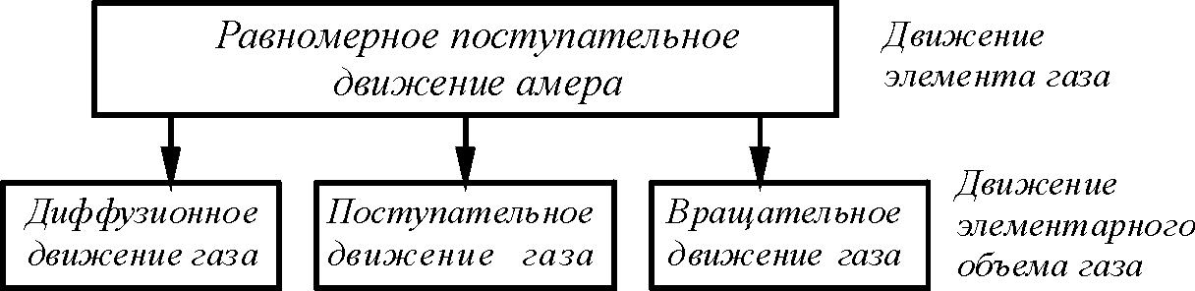

Рис. 8.1. Движение амера, формы и виды движения эфира

Диффузионная форма движения амеров в эфире есть всегда, даже когда эфир полностью уравновешен и никакого внешнего движения в нем нет. Поэтому эта форма движения является основной, исходной для рассмотрения любых других форм движений.
Диффузионная форма движения эфира, как и любого газа, обеспечивает три вида движения: перенос плотности, перенос количества движения (импульса), перенос энергии.
Поступательная форма движения эфира обеспечивает два вида движения: ламинарное течение (типа ветра) и продольное колебательное (типа звука, в пределах модуля упругости).
Вращательная форма движения эфира обеспечивает два вида движения: разомкнутое вращательное (типа смерча) и замкнутое вращательное (типа тороида).
Всего семь основных видов движения.
Перечисленные виды движения могут дать широкий спектр комбинированных видов движения, соответствующих тем или иным физическим взаимодействиям, физическим полям и явлениям. Кроме того, с учетом взаимодействия потоков эфира, обладающих различными формами и видами движений, количество вариантов взаимодействия может быть достаточно велико. Однако во всех этих формах и видах движений эфира лежит единственный вид движения – перемещение амеров в пространстве и единственный вид их взаимодействия – упругое соударение, что и является общей основой для всех форм движения эфира и для всех видов организации вещества, начиная от элементарных частиц вещества и кончая Вселенной в целом. Отсюда сразу видна принципиальная возможность сведения всех видов взаимодействий к механике – тому или иному виду перемещения эфирных масс в пространстве.

Диффузионная форма движения эфира

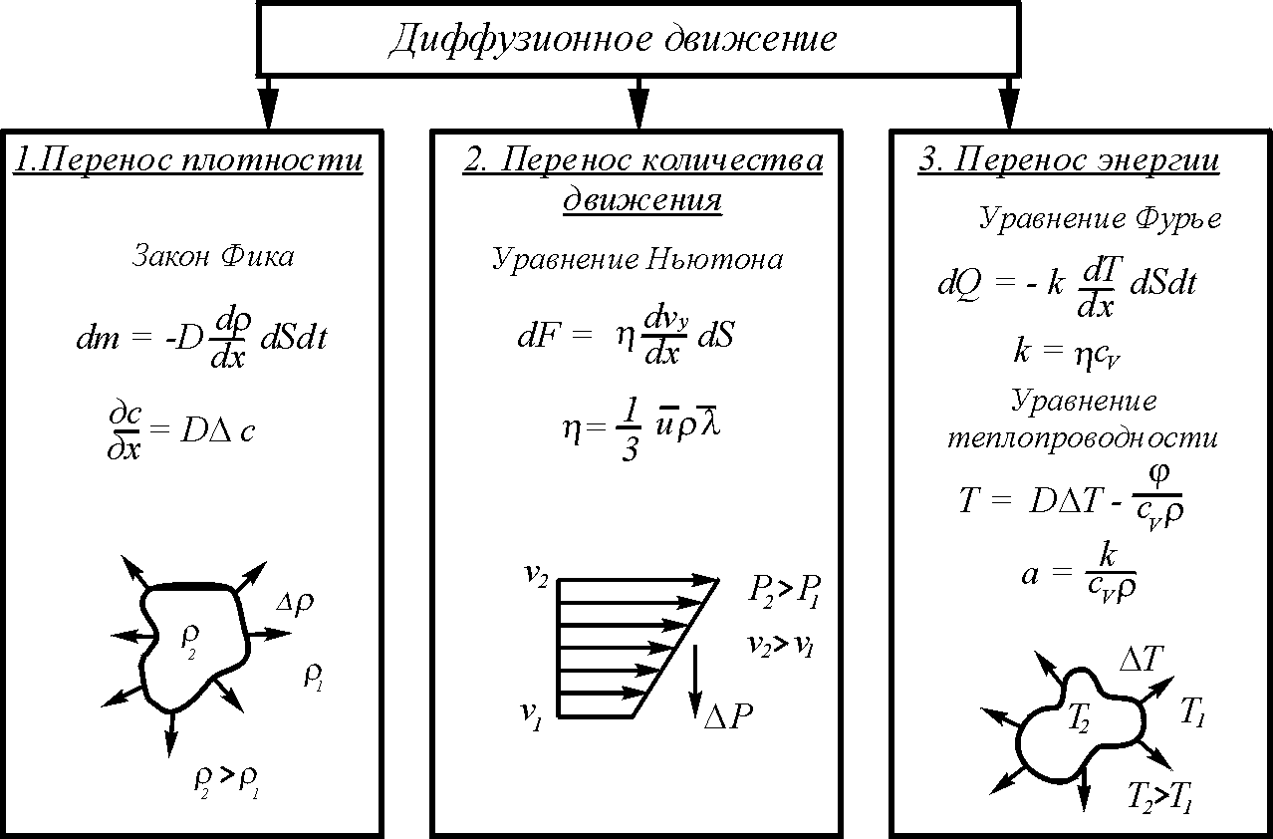

Рис. 8.2. Диффузионная форма движения эфира.

1. Перенос плотности. Переносное диффузионное движение имеет место в любом газе как при равномерно распределенной, так и при неравномерно распределенной плотности. Переносное движение стремится выровнять концентрацию плотности, а также концентрацию масс (самодиффузия), если отсутствует восстанавливающая неравновесное состояние причина.
Для переносного диффузионного движения характерны некоторые особенности, связанные с тем, что в однокомпонентной среде, каковой является эфир, на процесс самодиффузии накладываются процессы термодиффузии. Кроме того, утверждать, что эфир является однокомпонентной системой и что амеры одинаковы между собой, оснований нет. Скорее, наоборот, амеры как вихревые образования эфира-2 неизбежно должны различаться и даже образовывать сложные структуры типа молекул. Однако в настоящее время вопрос о тонкой структуре эфира не рассматривается
2. Перенос количества движения (импульса). Перенос количества движения, осуществляемого за счет теплового хаотического движения молекул газа, из одного слоя в другой является причиной вязкого трения или вязкости газа.
3. Перенос энергии. При наличии в газе области с различными среднестатистическими скоростями составляющих газ частиц – различными температурами – возникает термодиффузия, в результате которой температуры могут выравниваться, если тепло не рассеивается непрерывно в пространстве и если к этим областям не подводится тепло извне. В противном случае устанавливается некоторый градиент температур.

Поступательная форма движения эфира

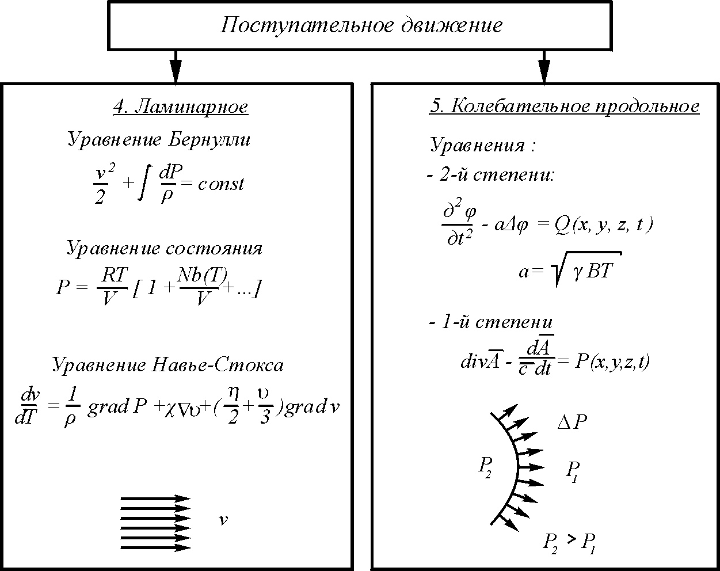

Рис. 8.3. Поступательная форма движения эфира.
1. Ламинарное течение. Ламинарное течение газа возникает при наличии разности давлений в двух областях пространства. При поступательном движении газа диффузионное движение сохраняется, однако на хаотическое движение молекул накладывается упорядоченное движение молекул в общем направлении.
2. Продольное колебательное движение в газе (1-й звук) возникает при появлении малого избыточного давления. Скорость распространения этого избыточного давления в пределах модуля упругости есть скорость распространения звука.
Принципиально существуют волновые уравнения первого порядка, выгодно отличающиеся от волновых уравнений второго порядка своей простотой и тем, что в них не приходится принимать искусственных приемов для уничтожения одного из решений, дающего расходящееся выражение.

Вращательная форма движения эфира

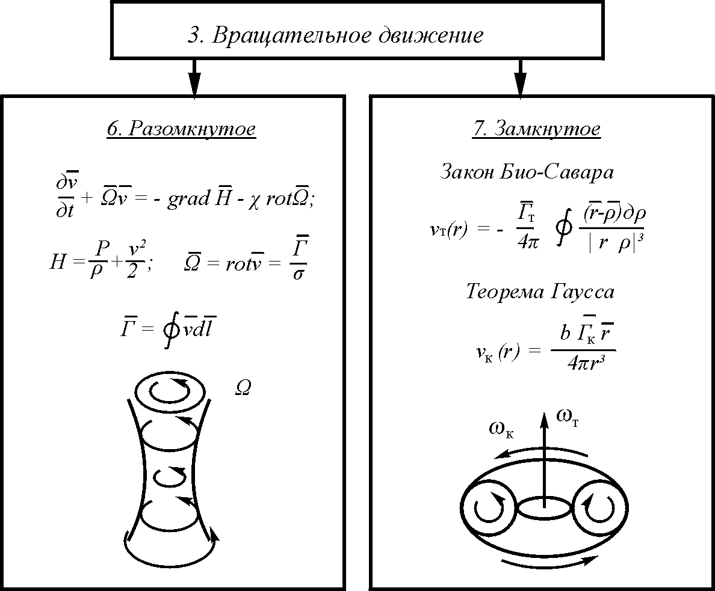

Рис. 8.4. Вращательная форма движения эфира

1. Разомкнутое вращательное движение проявляется в турбулентностях и сформировавшихся вихрях. При разомкнутом вращательном движении ось вихря уходит в бесконечность, а скорость вращения уменьшается по мере удаления от оси.
Однако при рассмотрении структуры вещества сжимаемостью вихря нельзя пренебречь, поскольку факт такой сжимаемости становится определяющим при объяснении поведения эфира. В этом случае уравнения могут существенно усложняться. Особое значение при этом приобретает выделение из всей совокупности факторов тех из них, которые в каждом конкретном случае существенны, например вязкости и температуры при рассмотрении процессов в пограничных слоях.
2. Замкнутое вращательное движение есть тороидальное движение газа. Помимо указанных выше соотношений для описания тороидального движения можно использовать закон Био-Савара в случае, когда сжимаемостью и вязкостью газа можно пренебречь:
Замкнутое вращательное движение эфира является основой для структур различных материальных образований на уровне организации материи типа устойчивых элементарных частиц, поскольку все тело газового тороида окружено пограничным слоем, в котором происходит переход плотности, вязкости, температуры и скорости потоков газа от значений в свободном от вихрей пространства к значениям этих параметров на поверхности тороида.
В связи с высокой устойчивостью тороидальной формы вращательного движения эта форма движения является основой строения нуклонов и других элементарных частиц вещества.

Выводы

1. Сопоставление общих свойств макро- и микромира показало, что мировое пространство заполнено материальной средой, обладающей свойствами реального, т.е. вязкого и сжимаемого, газа. Эта среда, как и ранее, должна называться эфиром, элемент среды должен называться а’мером (по Демокриту).
2. Эфир является строительным материалом для всех видов вещественных образований, начиная от элементарных частиц и кончая звездами и галактиками. Силовые физические поля являются следствием различных форм движения эфира.
3. При определении численных значений параметров эфира возможно и целесообразно использовать аппарат обычной газовой механики. Произведенные расчеты позволили ориентировочно оп-ределить основные параметры эфира в околоземном пространстве – его плотность, давление, удельное энергосодержание, температуру, скорость первого и второго звуков, коэффициенты температуропроводности и теплопроводности, кинематическую и динамическую вязкости, показатель адиабаты, теплоемкости при постоянном объеме и постоянном давлении, а также параметры амера – его массу, размеры, количество в единице объема, среднюю длину свободного пробега, среднюю скорость теплового движения.
4. Анализ форм движения эфира как газоподобного тела показал, что элемент эфира – амер – обладает единственной формой движения – равномерным поступательным движением в пространстве; элементарный объем эфира обладает тремя формами движения – диффузионной, поступательной и вращательной, при этом:
диффузионная форма обеспечивает три вида движения – перенос плотности, перенос количества движения и перенос энергии;
поступательная форма – два вида движения – ламинарное течение и продольное колебательное движение;
вращательная форма – два вида движения – разомкнутое (типа смерча) и замкнутое (типа тороида). Всего семь видов движения эфира.
Указанные формы и виды движения описываются известными математическими зависимостями обычной газовой механики.
5. Пренебрежение внутренними особенностями строения амеров и внутренними формами движения материи на уровне движения материи более глубоком, чем эфир-1, является временным, гносеологическим приемом. Амер является сложным образованием, однако исследование следующих уровней организации материи является задачей следующих этапов развития эфиродинамики.

